**Diseño General de Interfaces**

* **Tipos de Letra:**

|  |  |  |
| --- | --- | --- |
| Letra | Tipo de Fuente | Tamaño |
| Títulos de interfaz / Letra grande | Roboto | 40 px |
| Subtítulos / Letra mediana | Roboto | 25 px |
| Títulos de columnas de tablas / Texto botones principales | Roboto | 25 px |
| Filas de tablas / Texto botones secundarios / Texto de inputs de formulario | Roboto | 22 px |
| Letra pequeña / Texto para inputs de áreas de texto | Roboto | 20 px |

* **Colores Utilizados:**
* Color Principal / Acciones Primarias 🡪 Código HEX #6492FD

* Color Gris Oscuro / Letras Grises / Acciones Secundarias 🡪 Código HEX #707070
* Color Blanco / Letras Blancas / Fondo Blanco 🡪 Código HEX #FDFDFD
* Color Blanco Oscuro / Fondo Barra de Nav. 🡪 Código HEX #F5F5F5
* Color Acciones Riesgosas 🡪 Código HEX #F67B7B
* Color Acciones Exitosas 🡪 Código HEX #35B77F
* Color Gris Claro / Filas de Tablas 1 🡪 Códigos HEX #F9F9F9
* Color Gris Mediano / Filas de Tablas 2 🡪 Códigos HEX #EBECEC
* **Tipos de Botones:**

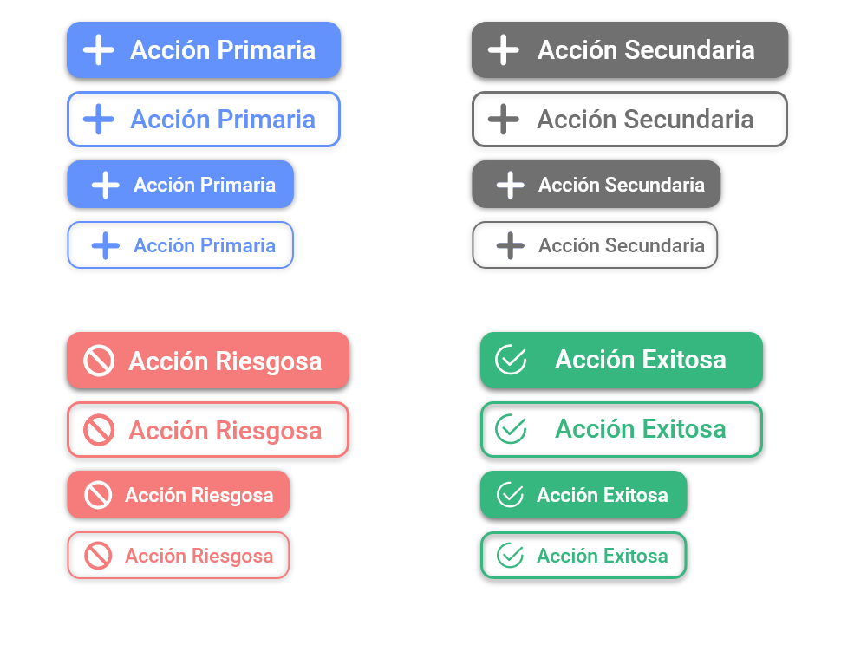

* **Entradas de Formularios y Mensajes de Error de Formulario:**

* 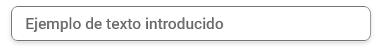Entrada de Texto
* 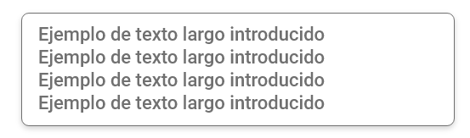Entrada de Áreas de Texto
* Entrada de Botones de Opción:
* Entrada de Lista de Opciones:

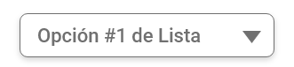

* 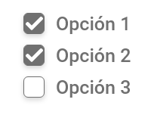Entrada de Casillas de Opciones:
* 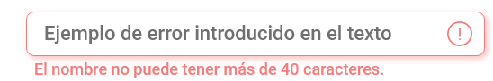Entrada de Texto con un Error de Validación:
* 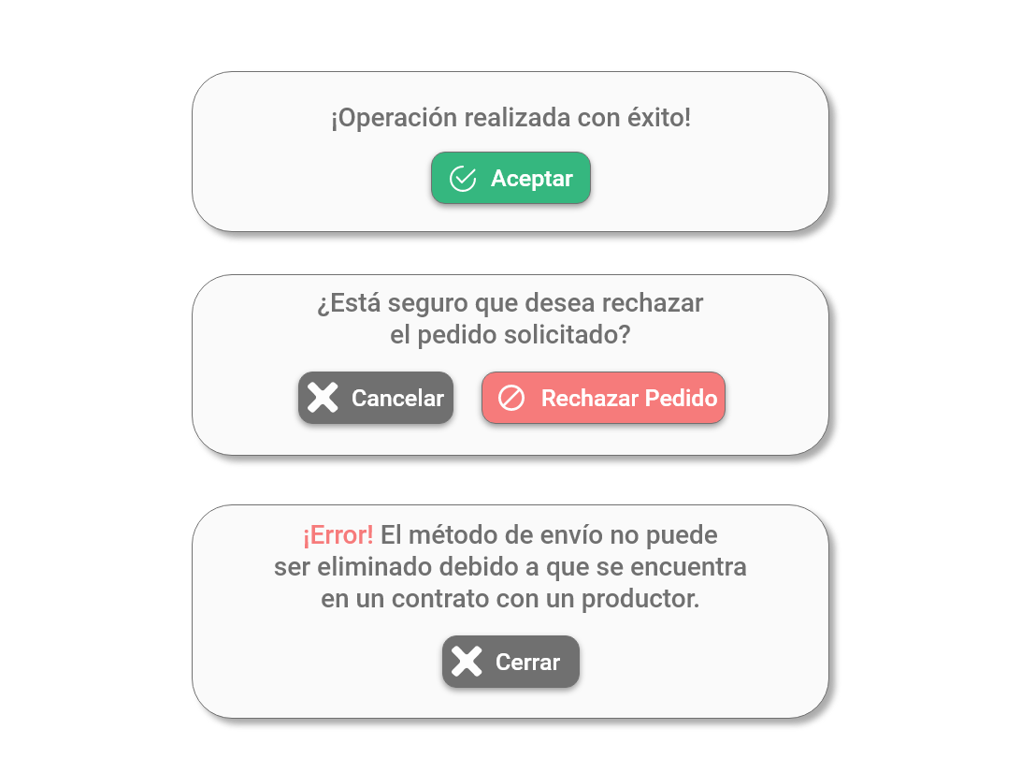**Mensajes de las Interfaces:**
* **Barras de Navegación**



**Productores**

**Proveedores**

* **Ejemplos de Interfaces:** Se diseñaron algunas interfaces en las cuales se puede observar el diseño general y estándar que se utilizará en la aplicación.
* 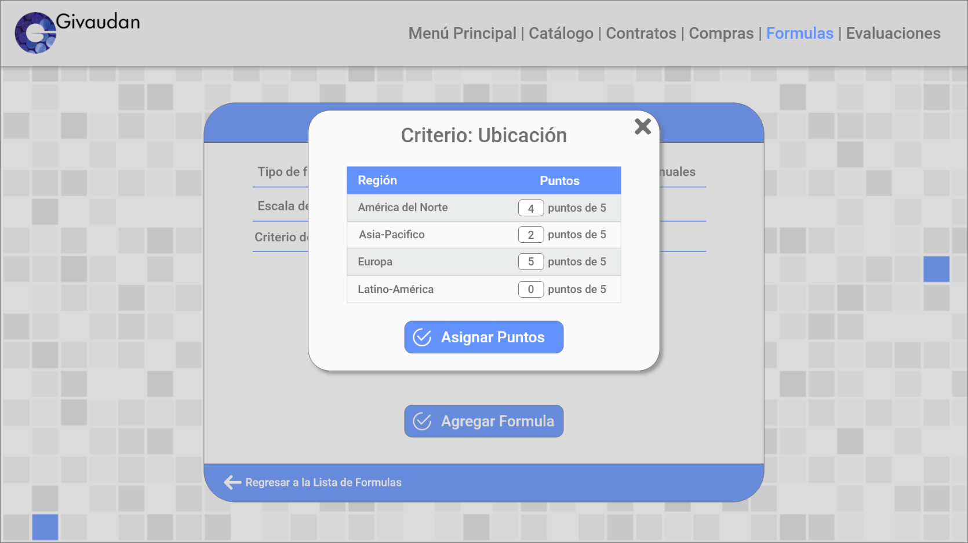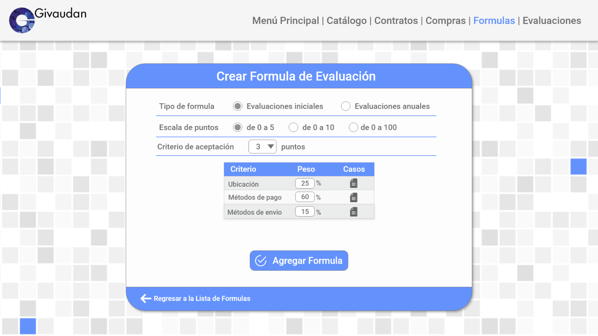**Interfaz de Creación de Fórmula (Productor)**
* 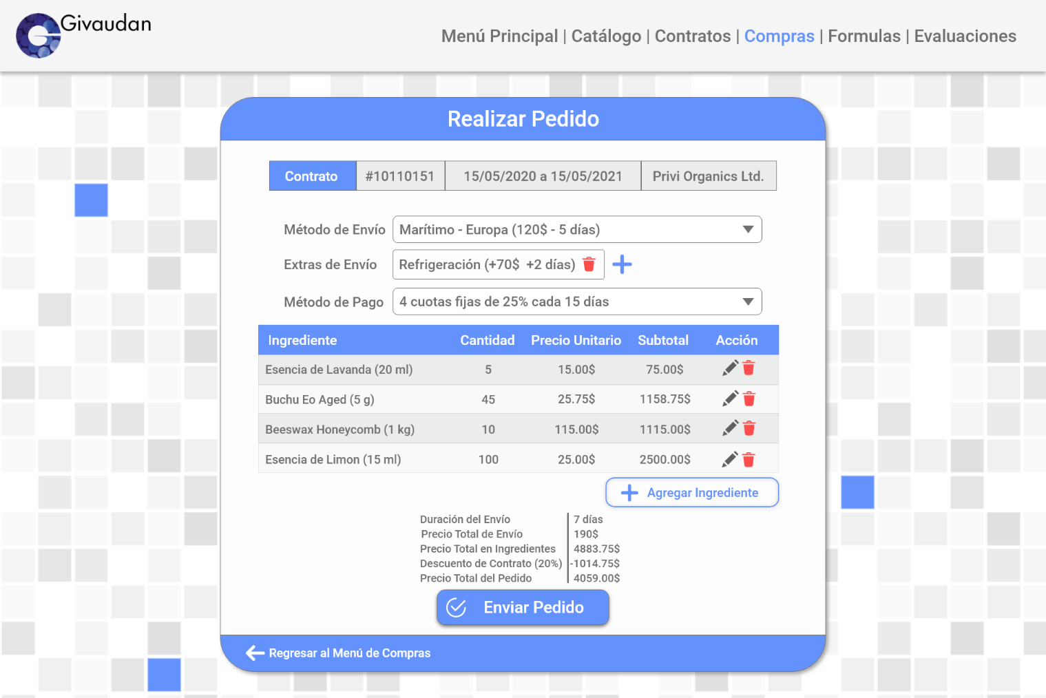**Interfaz de Realización de Pedido (Productor)**

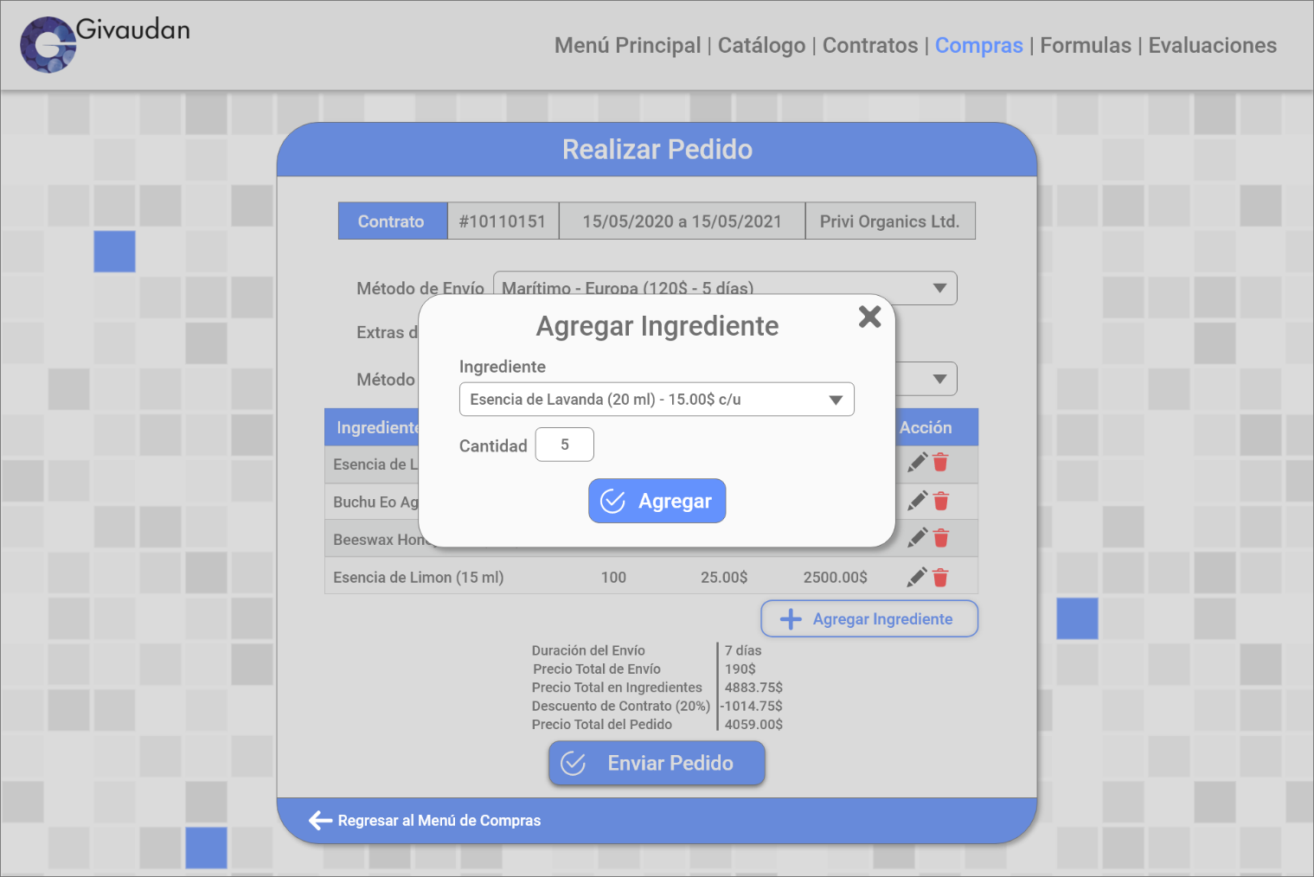

* 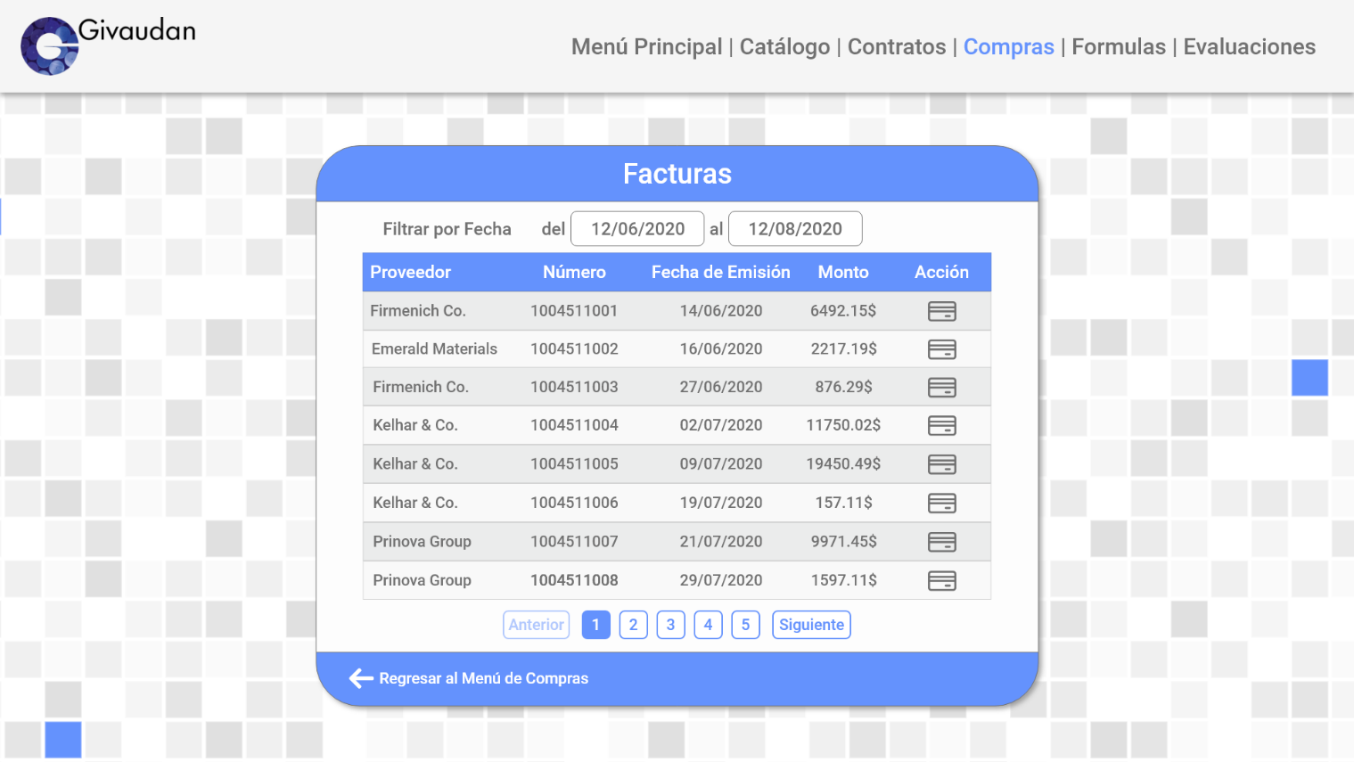**Lista de Facturas y Lista de Pagos por Factura (Productor)**

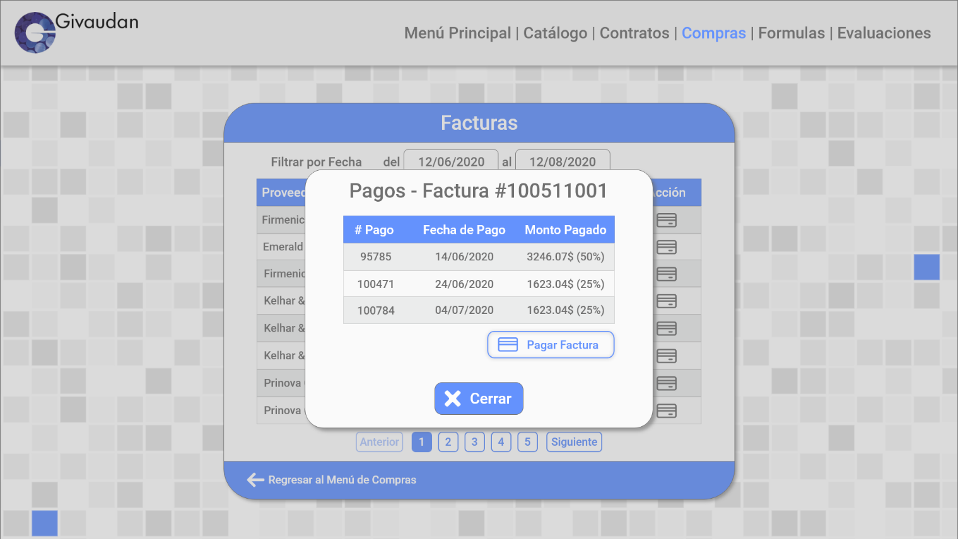

* **Lista de Pedidos (Proveedor)**

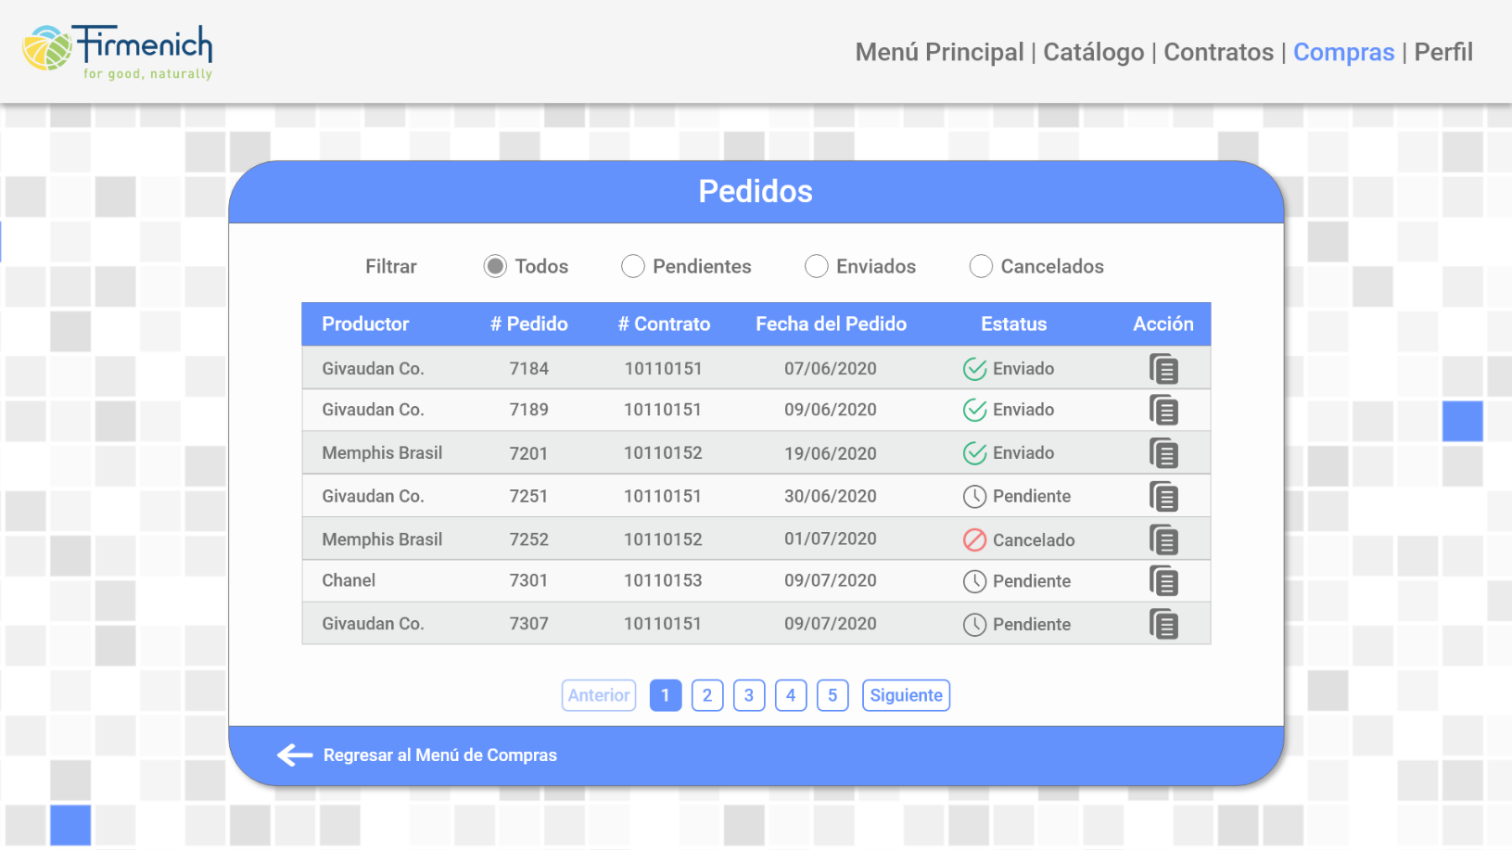

* 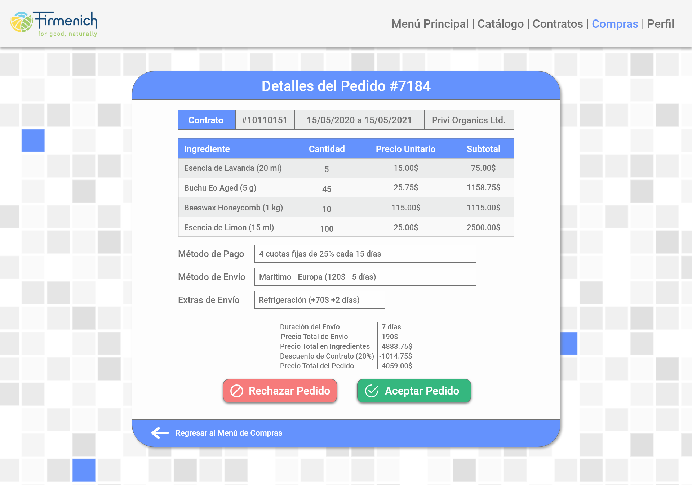**Detalle de un Pedido (Proveedor)**
* 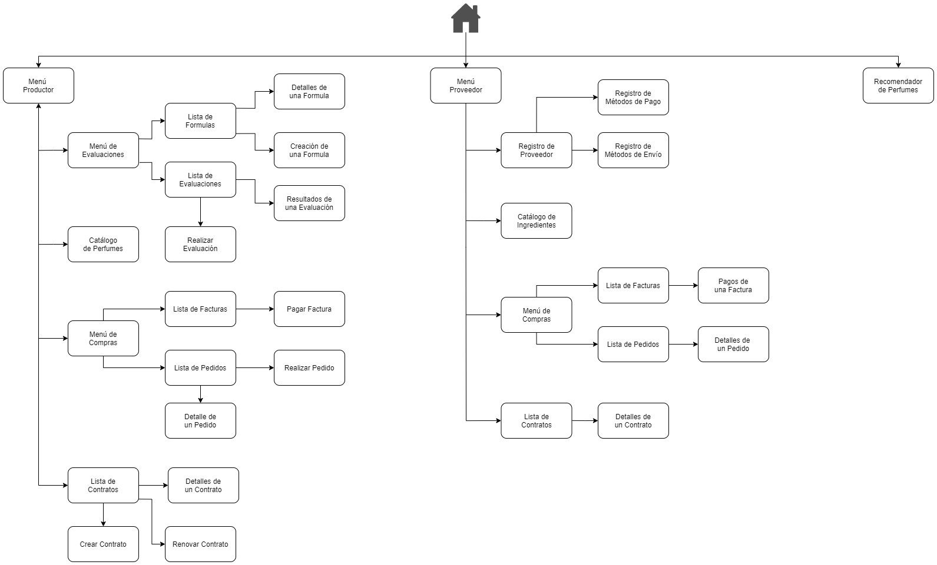**Mapa de Sitio:** Se realizó un mapa de sitio para observar de manera sencilla el esquema de navegación de la página.